新 书 推 荐
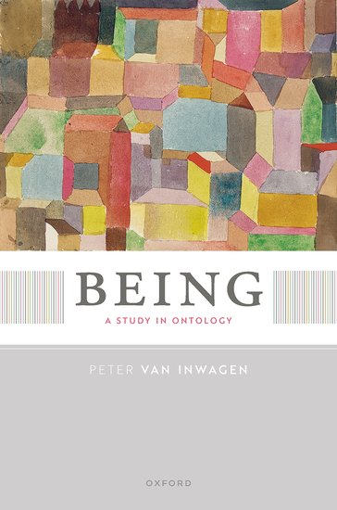
中文书名：《存在：本体论研究》
英文书名：Being: A Study in Ontology
作 者：Peter van Inwagen
出 版 社：Oxford University Press
代理公司：ANA/Leah Guo
页 数：320页
出版时间：2022年12月
代理地区：中国大陆、台湾
审读资料：电子稿
类 型：大众哲学

内容简介：

卖点：

·一位著名的形而上学家提供了关于存在的概括性解释
·本书将本体论（“那里有什么？”）和元本体论（“我们应该如何研究本体论？”）结合起来
·阐释了各种各样的存在——上帝、数学对象、抽象和可能的对象、事物的状态以及日常的物体和属性

几千年来，哲学家们一直在争论事物的存在——不仅是上帝、恶魔和灵魂等事物的存在，还有数学对象、品质和属性等事物，或者仅仅是事物和人的可能状态。本体论是哲学中解决这些问题的部分的现代名称。存在试图回答这些老问题——以及一个人应该如何去着手回答这些问题。

本书介绍并捍卫了元本体论和本体论。奎因（Quine）教我们使用“本体论”这个词来标记哲学中解决“本体论问题”的部分——“那里有什么？因此，元本体论是哲学的一部分，它解决了两个问题，“它是什么（或存在）？”和“一个人应该如何尝试回答本体论问题？”第1章和第5章专门讨论元本体论——第1章为“新奎因式”的元本体论辩护，第5章研究各种替代的元本体论。新奎因主义的本质是“x存在”，“某物是x”和“x不为0的事物的数量”或多或少意味着相同的事物。新奎因主义显然意味着不存在的东西，因为没有任何事物是这样的，没有任何事物是它，所有事物都是这样的，与它相同的事物的数量是1。第2章是对各种立场的考察，这些立场暗示不存在的事物。第3章的主题是古代的“普遍性问题”，即抽象对象的存在和本质问题。第4章专门讨论有关可能的世界和属于情态本体论的其他对象的问题。

作者简介：

彼得·范·英瓦根（Peter van Inwagen）是圣母大学约翰红衣主教奥哈拉哲学名誉教授，也是美国艺术与科学院院士。他曾在伦敦国王学院举办莫里斯讲座，在牛津大学举办王尔德自然宗教讲座，在普林斯顿大学做过斯图尔特讲座，在圣安德鲁斯大学做过吉福德讲座，并在那里获得荣誉博士学位。他著有八本书、两百多篇论文和批判性研究，并有三本书和四次国际会议专门讨论他的工作。

全书目录：

前言
简介
总结
一：本质与存在
二：存在与不存在
三：存在与抽象
四：存在与可能性
五：存在与普遍性
六：轻量级柏拉图主义：一个本体论框架
参考书目
索引

谢谢您的阅读！
请将回馈信息发至：郭丹娅 (Leah Guo)
安德鲁﹒纳伯格联合国际有限公司北京代表处
北京市海淀区中关村大街甲59号中国人民大学文化大厦1705室, 邮编：100872
电话：010-82449325
传真：010-82504200
Email: Leah@nurnberg.com.cn
网址：www.nurnberg.com.cn
微博：http://weibo.com/nurnberg
豆瓣小站：http://site.douban.com/110577/
微信订阅号：ANABJ2002


